**ازمایش هشتم**

**موضوع: تغییر عدد 7seg با استفاده از کلید ها و تغییر نور led با توجه به آن**

تاریخ آزمایش: 22/9/1402

استاد: مهندس جوادی

جواد فرجی (99522005)

محمد رحمانی (97521288)

**ورودی و خروجی:**

کلاک که همیشه هست! دو ورودی برای تغییر عدد و دو خروجی یکی برای نمایش عدد 7seg و دیگری برای انتخاب این که کدام 7seg روشن باشد. یک خروجی برای led

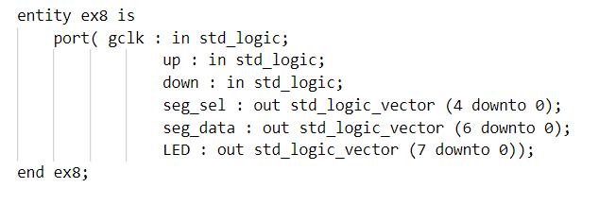

پروسس ها:

* پروسس برای تغییر عدد با استفاده از کلید ها:

**برای این ازمایش نیاز است که دو پروسس جدید داشته باشیم که با تغییر کلید ها صدا زده میشوند. و با توجه به مقدار متغیری که داریم عدد را تغییر دهند. برای مثال عدد نباید از 256 بالاتر برود و همچنین با هر بار فشردن کلید، عدد ده واحد کم یا زیاد میشود. این کار با استفاده از چند شرطی که در تصویر زیر است انجام شده.**

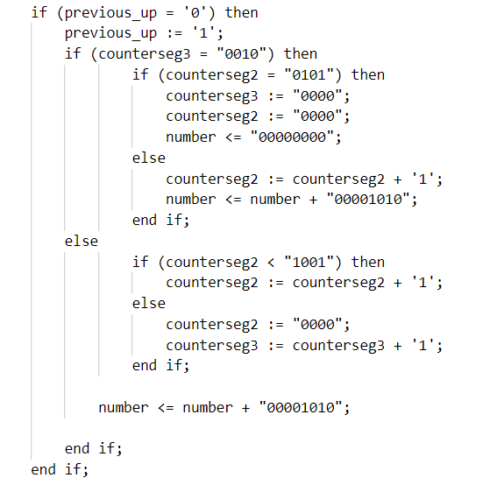

* پروسس برای این که کدام یک از 7seg ها روشن باشد و نمایش داده شود، تا بتوانیم هر 4 7seg را با چشم به صورت روشن ببینیم

برای این کار نیاز است که طی هر 10 میلی ثانیه یک بار یکی از اعداد را روشن کنیم و این کار با اتسفاده از کلاک 10 میلی ثانیه انجام میشود. مانند تمارینی که در ابتدای ترم داشتیم:

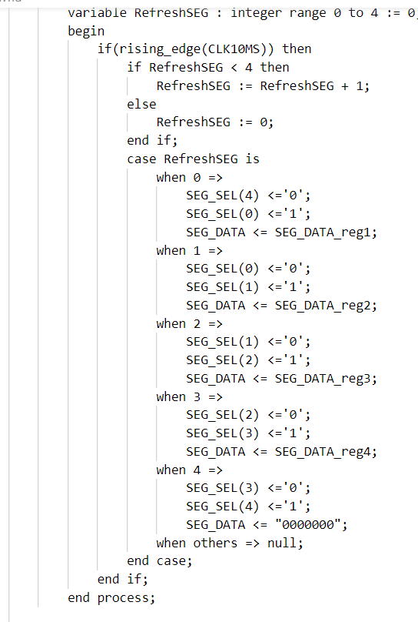

* **پروسه ای برای تغییر نور ال ای دی ها:**

دقیقا مانند آزمایش قبلی است فقط این بار متغیر توسط کلید ها تغییر میکند.

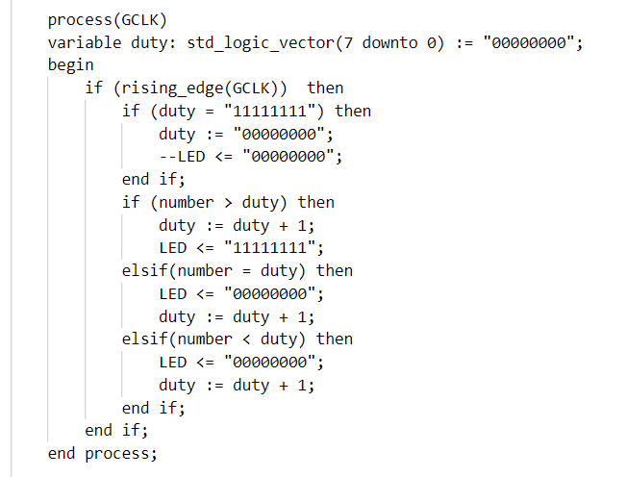

* **انتقال اطلاعات به 7seg:**

این کار در پروسه انجام نمیشود و در بلاک اصلی برنامه است. برای هر 4 عددی که داریم باید این کار را انجام دهیم:

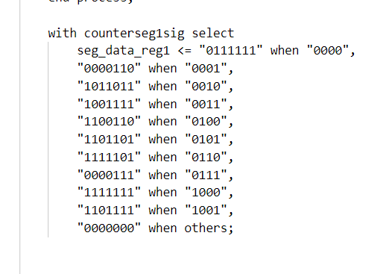

**مپ کردن خروجی ها به روی fpga:**

برای مپ کردن روی برد های fpga، با استفاده از داکیومنت موجود، این خطوط را داخل فایل ucf قرار میدهیم:

NET "gclk" CLOCK_DEDICATED_ROUTE = FALSE;

NET "up" CLOCK_DEDICATED_ROUTE = FALSE;

NET "down" CLOCK_DEDICATED_ROUTE = FALSE;

NET "gclk" LOC = P184;

NET "seg_data[0]" LOC = P10;

NET "seg_data[1]" LOC = P7;

NET "seg_data[2]" LOC = P11;

NET "seg_data[3]" LOC = P5;

NET "seg_data[4]" LOC = P4;

NET "seg_data[5]" LOC = P12;

NET "seg_data[6]" LOC = P9;

NET "seg_sel[0]" LOC = P15;

NET "seg_sel[1]" LOC = P20;

NET "seg_sel[2]" LOC = P19;

NET "seg_sel[3]" LOC = P18;

NET "seg_sel[4]" LOC = P16;

NET "up" LOC = P187;

NET "down" LOC = P185;

NET "LED[0]" LOC = P61;

NET "LED[1]" LOC = P62;

NET "LED[2]" LOC = P63;

NET "LED[3]" LOC = P64;

NET "LED[4]" LOC = P65;

NET "LED[5]" LOC = P67;

NET "LED[6]" LOC = P68;

NET "LED[7]" LOC = P71;

**اجرای برنامه بر روی برد:fpga**

1. Synthesize
2. Implement design
3. Generate programming

در این سه مرحله گزینه run را میزنیم و در صورتی که مشکل خاصی در برنامه وجود نداشته باشد و به باگ نخوریم به مرحله بعد می‌رویم.

1. Impact

با استفاده از این برنامه، فایل باینری ساخته شده را به programmer انتقال میدهیم و programmer این برنامه را روی بردهای fpga اجرا میکند.